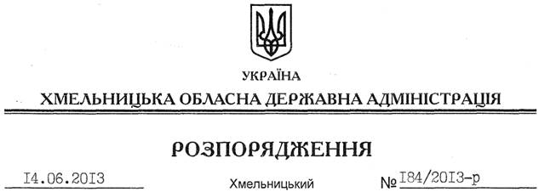

Про внесення змін до розпорядження голови обласної державної адміністрації від 30.04.2013 № 131/2013-р

Відповідно до статей 6, 39 Закону України “Про місцеві державні адміністрації”, розпоряджень Кабінету Міністрів України від 11 лютого 2013 року № 76-р “Деякі питання використання у 2013 році державних капітальних видатків” та від 27 травня 2013 року № 376-р “Про внесення змін у додатку до розпорядження Кабінету Міністрів України від 11 лютого 2013 року № 76-р”:
Внести зміни до розпорядження голови облдержадміністрації від 30.04.2013 №131/2013-р “Про використання у 2013 році державних капітальних видатків”:
1. В пункті 1 замінити цифри “10791,0” на “13791,0”.
2. Доповнити розпорядження пунктом 3 такого змісту:
“3. Розпорядником коштів нижчого рівня та замовником визначити Департамент житлово-комунального господарства та будівництва облдержадміністрації по об’єкту “Будівництво загальноосвітньої школи І-ІІІ ступеня у с. Корчик Шепетівського району” – 3000,0 тис.” та забезпечити щомісячне звітування про використання бюджетних коштів відділу фінансово-господарського забезпечення апарату облдержадміністрації до 2-го числа місяця, наступного за звітним.”
У зв’язку з цим пункти 3, 4 вважати пунктами 4, 5.

Голова адміністрації В.Ядуха

